Dodavatel: | Odběratel:
Sferon Engineering s.r.o. Ing. Michal Žváček Třebčín 141  783 42 Slatinice  telefon: +420 776 382 923 email: Michal.Zvacek@sferon.cz | Fyzikální ústav AV ČR, v.v.i. ELI Beamlines  Ing. Petr Brabenec  Za radnicí 835  252 41 Dolní Břežany Petr.Brabenec@eli-beams.eu

Nabídka číslo n17021501 ze dne 15.2.2017

Položka č. 1
Testovací rám zrcadla, 1 kus.
Sestava se skládá z 4 dílů rámu, 8 insertů, 3 dílů kinematického uložení rámu.
Nabídka obsahuje: výrobu dílů dle dokumentace včetně dodání materiálu, umytí od řezných kapalin, dodání nákupních komponent, zkušební smontování v rozsahu dle dohody, dodání do Eli Dolní Břežany.
Cena bez DPH
Termín dodání 4 týdny od obdržení objednávky.
Poznámka: Díl Insert (8 kusů) bude vyroben až po obdržení specifického rozměru. Termín dodání těchto dílů je 2 týdny od obdržení kompletní specifikace.

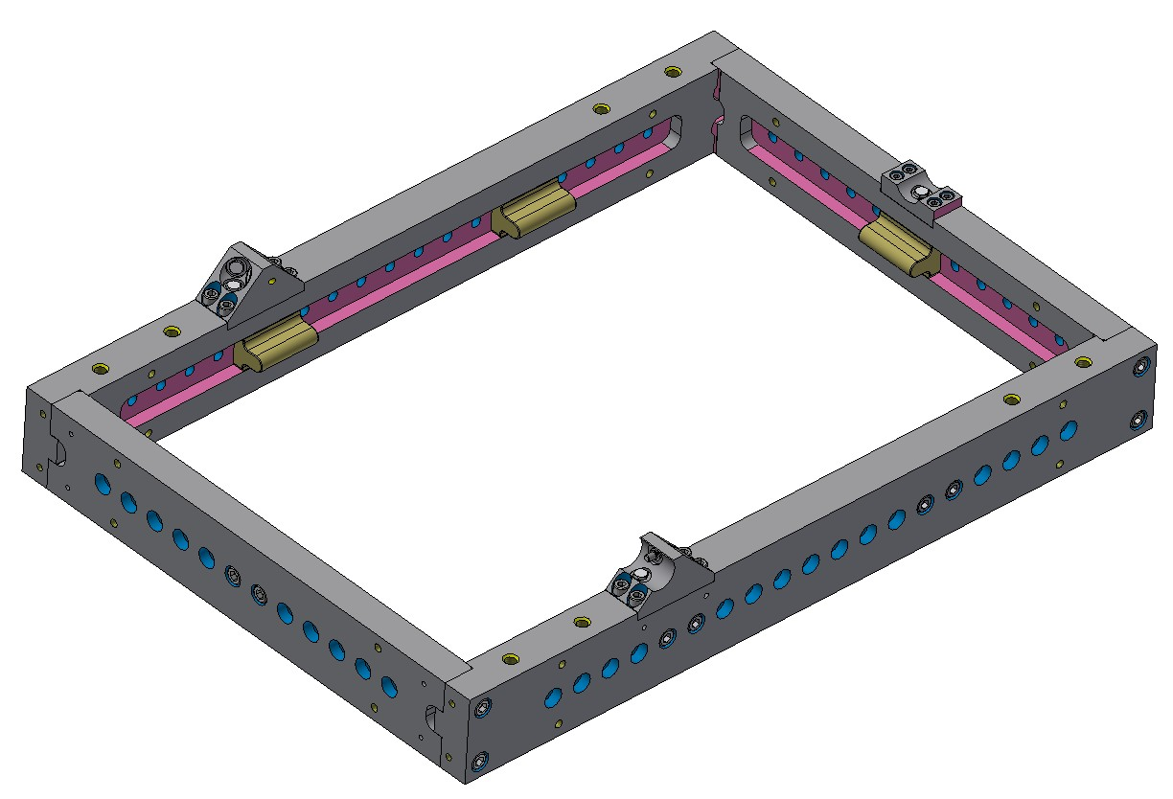

Položka č. 2
Přípravek pro vkládání zrcadla do rámu zrcadla, 1 kus.
Sestava se skládá ze základní desky (1kus), podpěrných kostek (4+4kusy) a pomocných upínek (8kusů).
Nabídka obsahuje: výrobu dílů dle dokumentace včetně dodání materiálu, umytí od řezných kapalin, dodání nákupních komponent, smontování, dodání do Eli Dolní Břežany.
Cena bez DPH
Termín dodání 4 týdny od obdržení objednávky.

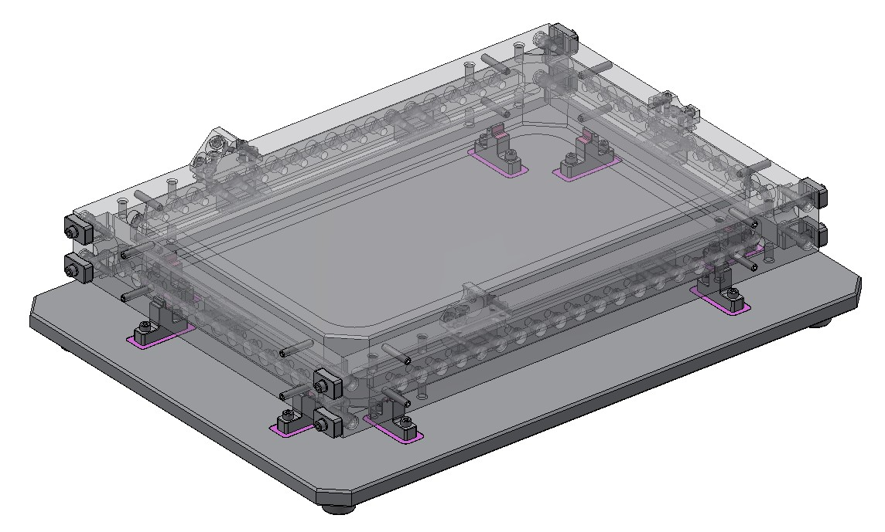

Položka č. 3
Imitace zrcadla, 1 kus.
Nabídka obsahuje: výrobu dílu dle dokumentace včetně dodání materiálu, umytí od řezných kapalin, dodání do Eli Dolní Břežany.
Cena bez DPH
Termín dodání 4 týdny od obdržení objednávky a kompletní dokumentace.

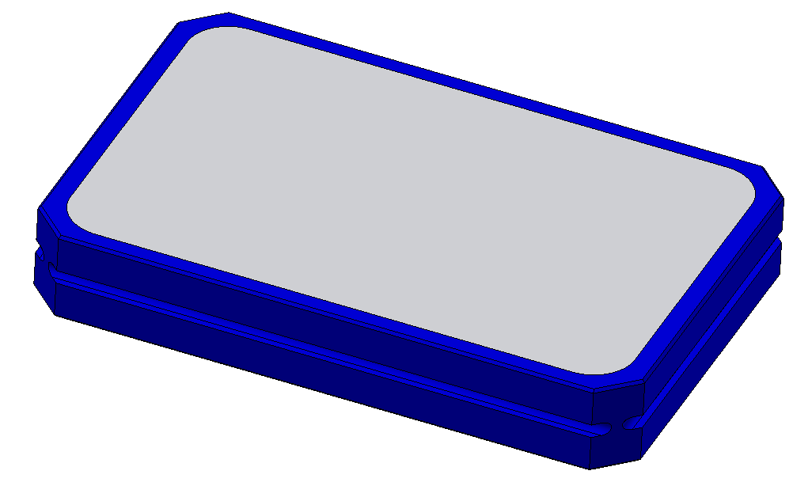

Položka č. 4
Test rohového spojení dílů rámu.
Nabídka obsahuje: výrobu dílů dle dokumentace, zkušební montáž, konzultace se zadavatelem, popřípadě odeslání vzorků do Eli Dolní Břežany (dle dohody).
Cena bez DPH
Termín dodání 2 týdny od obdržení objednávky.

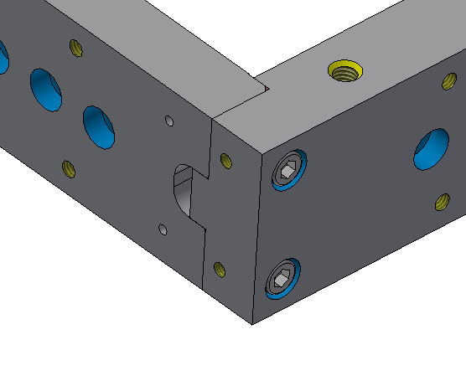

Nabídka je platná 30 dnů od data vystavení.
Zboží je až do úplného zaplacení majetkem Sferon Engineering s.r.o. Nejsme plátci DPH.

